# 求职应聘

## 操作流程图

如果有适合的岗位，用户可在系统进行求职，操作流程如下。

**1、选择岗位**

**2、填写简历**

**3、申请求职**

**4、应聘管理**

**应聘结束**

## 选择岗位

用户可以通过三种方式选择岗位，一、在【首页】的**岗位信息浏览区域**查询检索岗位；二、在【岗位推荐】功能查看与自身条件匹配的招聘岗位；三、在【岗位检索】功能中查询检索岗位。接下来一一进行说明。

1. 在【首页】的**岗位信息浏览区域**查询检索岗位。

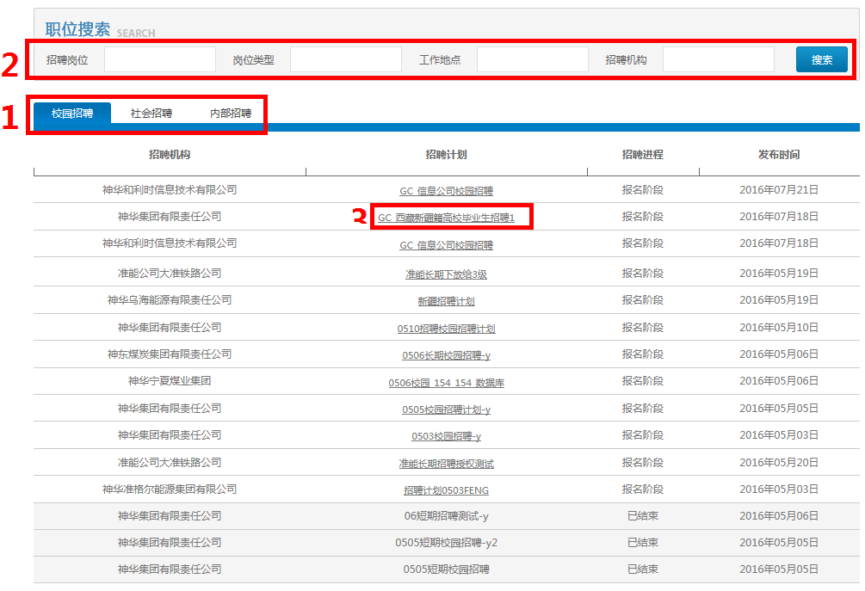

1、选择**校园招聘**、**社会招聘**或**内部招聘**的招聘类型。

2、设置查询条件过滤岗位信息。

3、用鼠标点击关注的招聘计划，系统将弹出显示该招聘计划的详细信息。

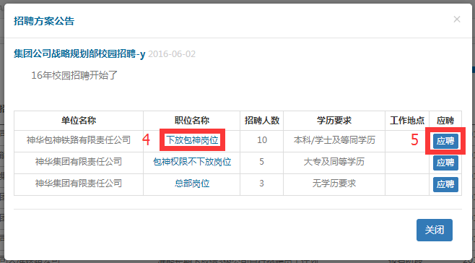

4、用户用鼠标点击关注的岗位，查看岗位的详细要求。如果该岗位与自身求职意向相符则进行下一步操作。如果该岗位与自身求职意向不符，查看其它岗位的信息。

5、如果条件符合，用户点击【应聘】按钮跳转到编辑简历页面填写简历信息。

二、在【岗位推荐】功能查看与自身条件匹配的招聘岗位

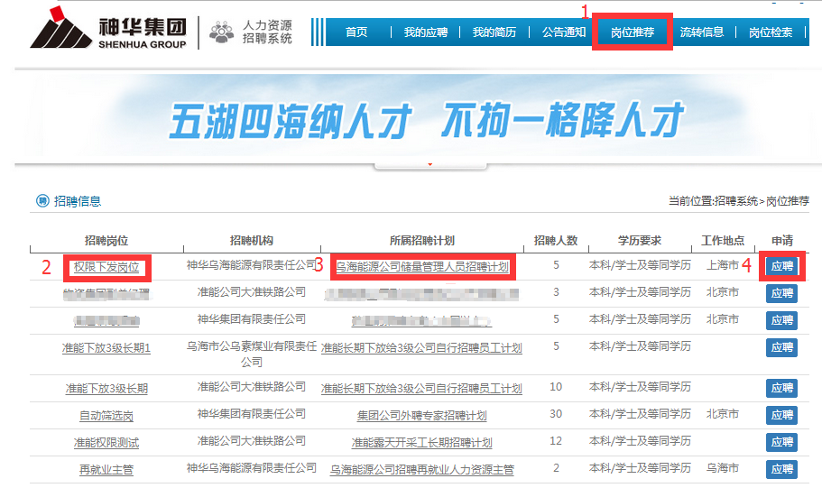

1、用户在菜单区域点击【岗位推荐】。

2、用户点击关注的招聘岗位名称，查看岗位详细信息。如果该岗位与自身求职意向相符则进行下一步操作。如果该岗位与自身求职意向不符，查看其它岗位的信息。

3、用户点击关注岗位所属招聘计划名称，查看招聘计划的详细信息。

4、如果用户在系统中已经填写过简历，点击【应聘】按钮即可应聘该岗位。如果用户未曾编辑简历，应在完善简历信息后再来应聘。

三、在【岗位检索】功能中查询检索岗位。

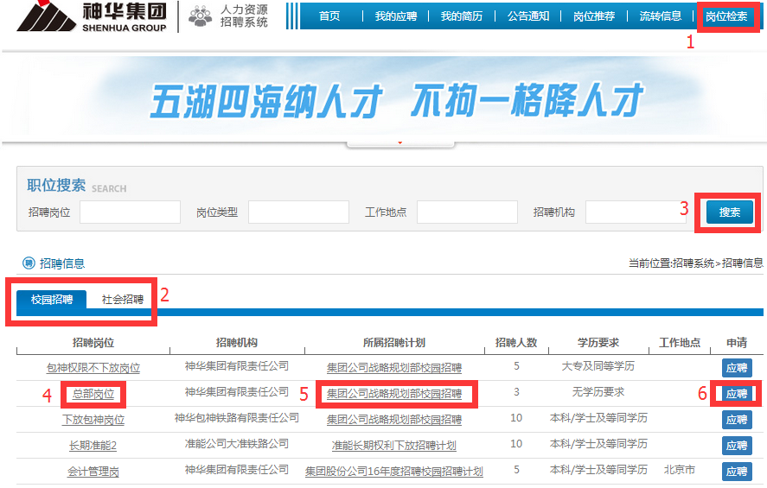

1、用户在菜单区域点击【岗位检索】。

2、选择**校园招聘**、**社会招聘**或**内部招聘**的招聘类型。

3、设置查询条件过滤岗位信息。

4、用户点击关注的招聘岗位名称，查看岗位详细信息。如果该岗位与自身求职意向相符则进行下一步操作。如果该岗位与自身求职意向不符，查看其它岗位的信息。

5、用户点击关注岗位所属招聘计划名称，查看招聘计划的详细信息。

6、如果用户在系统中已经填写过简历，点击【应聘】按钮即可应聘该岗位。如果用户未曾编辑简历，应在完善简历信息后再来应聘。

## 填写简历

用户点击【我的简历】按钮，选择相应简历模板后进入简历编辑页面。

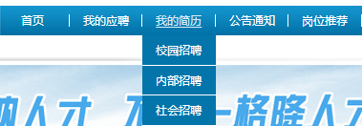

系统中简历模板分为【校园招聘】、【内部招聘】、【社会招聘】。用户根据自身情况选择对应模板，如果用户想应聘中层及以上管理人员、总部处长及主管招聘应选择【内部招聘】；如果用户想应聘集团对外公开招聘的岗位应选择【社会招聘】。

选择简历模板后，用户即可进入简历编辑页面。页面分为【简历类型】区域、【简历状态】区域、【简历】编辑区域。

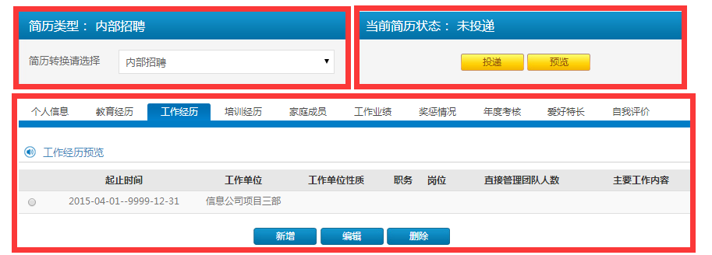

1、【简历类型】区域。用户可以重新选择简历模板类型。

2、【简历状态】区域。分为【投递】与【预览】按钮

【投递】：点击按钮即跳转到选择应聘岗位页面。

【预览】：点击按钮即可预览并打印简历。

3、【简历】编辑区域。用户填写简历区域。

简历分为【个人信息】、【教育经历】、【工作经历】、【培训经历】、【家庭成员】、【工作业绩】、【奖惩情况】、【年度考核】、【爱好特长】、【自我评价】十个部分，用户在每一部分填写完成时，都应注意保存。

【教育经历】、【工作经历】、【培训经历】、【家庭成员】、【年度考核】这五部分的简历都由多条记录组成。当用户要创建一条新纪录时，点击【新增】按钮即可。用户编辑完成后点击【保存】即可保存数据。

## 申请岗位

申请岗位操作方式分为选择岗位及申请，选择岗位操作方式详见“2.2选择岗位”部分相关说明，申请操作方式在选择岗位页面上点击【应聘】按钮，如下图所示。

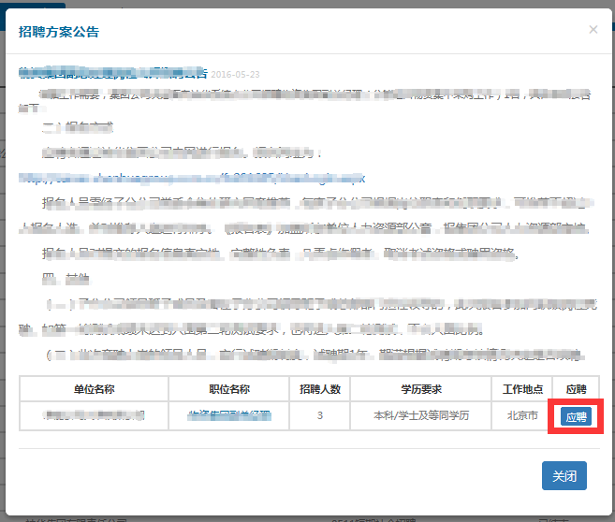

## 应聘管理

用户点击【我的应聘】按钮即可进入应聘管理页面。

不同岗位的应聘环节各有不同，本手册岗位的应聘环节包括【资格审查】、【性格评测】、【专业技术资格】、【第一轮面试】、【体检】及【入职】，用户所应聘岗位的应聘环节可能与手册上示意图上应聘环节不一致，用户参考手册上操作方式即可。

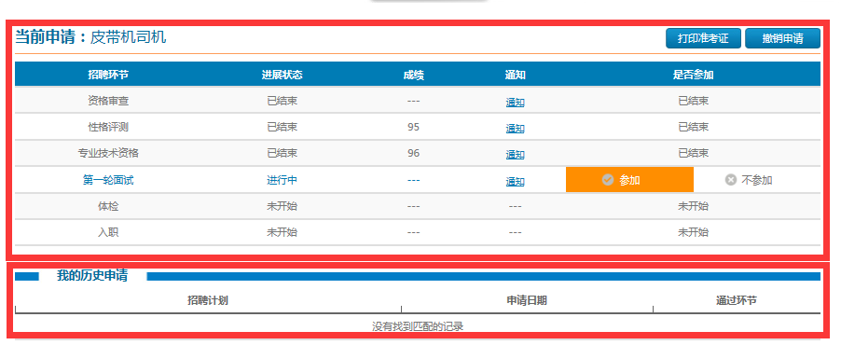

应聘管理功能分为**当前申请区域**及**历史申请区域**。**当前申请区域**包括【打印准考证】【撤销申请】功能按钮；当前应聘情况表格。**历史申请区域**包括曾应聘情况表格。

【打印准考证】：点击按钮即可打印笔试的准考证；

【撤销申请】：点击按钮即可撤销应聘申请；

当前应聘情况表格包括：

**应聘环节**：显示用户申请岗位包括的应聘环节；

**进展状态**：显示用户应聘过程中每一个应聘环节的进展状态；

**成绩**：显示笔试、面试成绩；

**通知**：显示不用应聘过程中用户收到的通知；

**是否参加**：对于已完成及未开始的应聘环节显示是否参加的状态，对于用户即将参加应聘环节，显示【参加】及【不参加】选项。

发送工作总结(报告)流程结束。

# 其他功能简介

## 流转信息

用户点击菜单【流转信息】，进入功能界面。用户可发布拟流转的单位、地区以及调动意向说明。

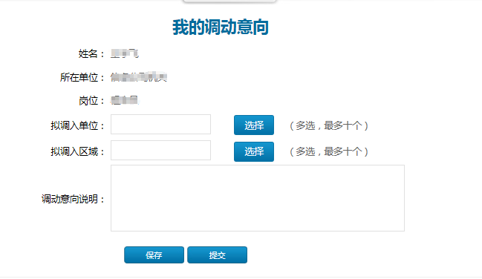

界面上显示的姓名、所在单位、岗位为用户当前ERP系统中个人信息。用户点击按钮，在弹出新界面上选择拟调入单位及地区，拟调入单位、地区都可多选，最多选择十个。点击按钮，强客户选择保存，如果点击按钮，用户流转信息将在集团范围内发布，集团各级单位人力资源招聘主管都可查看到用户意向。